মাটির স্বাস্থ্য সুরক্ষায় জৈব সারের ব্যবহার

মাটির সংগা: ফসল উৎপাদনের মাধ্যম কে সাধারণভাবে মাটি বলে। সারা পৃথিবীতে গড়ে এক মিটারেরও কম পুরু মাটির স্তর আছে। খনিজ পদার্থ, জৈব পদার্থ,মাটি এবং বাতাসের সমন্বয়ে গঠিত হলো মাটি। মাটি পৃথিবীর প্রাচীনতম প্রকৃতিক উপাদান। উদ্ভিদ জন্মানোর উপযোগী খনিজ, জীব ও জৈব পদার্থের সমন্বয়ে গঠিত ক্রিয়াশীল বা গতিশীল প্রাকৃতিক বস্তুকে মাটি বলে।
অন্য কথায়: মাটি একটি প্রাকৃতিক বস্তু, ক্ষয়ীভূত শিলা ও খনিজের সাথে জৈব পদার্থ ও পানি মিশ্রিত হয়ে দিনে দিনে মাটি উৎপন্ন হয়ে থাকে
মাটির উপাদান: (ক) খনিজ পদার্থ: ৪৫% (২)পানি ২৫% (৩) বাতাস ২৫% এবং লজবি পদার্থ ৫%

১। খনিজ পদার্থ (বালি, পলিকণা, কর্দম কণা ও নুড়ি পাথর) ৪৫%। মানব শরীরের অস্থি কাঠোমোর উপরে যেমন দেহের সৃষ্টি হয়, তেমনি খনিজ পদার্থের উপরে পানি বায়ু এবং জৈব পদার্থের সমন্বয়ে মাটির দেহ বা প্রকৃত মাটি সৃষ্টি হয়।
২। পানি: ২৫%। পানির অপর নাম জীবন । আদর্শ মাটির মধ্যে অবশ্যই ২৫ ভাগ পানি থাকা উচিৎ।
৩। বায়ু: আদর্শ মাটিতে ২৫ ভাগ বায়ু থাকে। মৃত্তিকা বায়ু এবং স্বাভাবিক বায়ুর মধ্যে একটা তারতম্য আছে। যেমন:
উপাদান | মৃত্তিকা বায়ু | বায়ুমণ্ডলের বায়ু
নাইট্রজেন | ৭৯.২০% | ৭৮.০%
অক্সেজেন | ২০.৬০% | ২১.০%
কার্বন ডাই অক্সাইড | ০.২৫% | ০.০৩%

গাছপালার শিকড়ের শ্বাস প্রশ্বাস নানাবিধ অুনজীবের বংশবৃদ্ধির জন্যে মৃত্তিক বায়ু অপরিহার্য। অক্সিজেনের অভাবে শিকড়ের শ্বসন কমে গেলে গাছের পুষ্টি শোষণ ক্ষমতা কমে যায়। প্রতি ইউনিট জমিতে গাছ যত বেশী হবে তাদের জন্যে অক্সিজেন সরবরাহ বেশী লাগবে। অক্সিজেনের ঘনমাত্রা ১০ ভাগের উপরে থাকলে অধিকাংশ উদ্ভিদের স্বাভাবিক বৃদ্ধি অব্যাহত থাকে। বায়ুর কার্বন ডাই অক্সাইড পানিতে মিশে যে কার্বনিক এসিড তৈরী হয় তা মাটির জটিল পুষ্টি উপাদান কে দ্রবীভূত করে গাছের উপযোগী করে তোলে।
মাটির তাপ:
এটি মাটি গঠনের প্রত্যক্ষ উপাদান না হলেও গাছাপালার স্বাভাবিক বৃদ্ধি এবং ফলনের জন্যে মাটিতে পরিমিত পরিমান তাপ থাকা দরকার। মাটিতে তাপের প্রধান উৎস সূর্য হলেও জৈব পদার্থের বিয়োজন কালে কিছু তাপের তৈরী হয়ে থাকে। মাটির জৈব অজৈব রাসায়নিক বিক্রিয়া অনুজীবের ক্রিয়া, বীজের অংকুরোদগম ও বৃদ্ধি শিকড়ের সতেজতা বৃদ্ধি, পানি শোষন সবই মাটির তাপ দ্বারা নিয়ন্ত্রিত। তাপ বেশী হলে বায়ু চলাচল বাড়ে।

মাটির স্বাস্থ্য: মাটির স্বাস্থ্য বলতে মাটির পরিবেশ উদ্ভিদ জন্মানোর উপযোগী কী না সেটা বোঝায়। অর্থাৎ মাটিতে উদ্ভিদ জন্মানোর উপযোগী পরিবেশ থাকলে বলা যাবে মাটির স্বাস্থ্য ভাল আর সেটা না হলে বলতে হবে মাটির স্বাস্থ্য খারাপ।

যে কারণে মাটির স্বাস্থ্য খারাপ হয়:
#ভূমিক্ষয় এবং অপিরকল্পিত ভূমি চাষ
#সুষম সার ব্যবহার না করা।
#মাত্রাতিরিক্ত বালাইনাশক ও রাসায়নিক সা ব্যবহার করা।
#ভূমির নিবিড় ব্যবহার
#শিল্পবর্জ্য শোধন না করে জমিতে রাখা
#ফসলের অবশিষ্টাংশ জ্বালানী হিসেবে ব্যবহার
#জৈব সারের কম ব্যবহার
#মাটির অম্লমান নিয়ন্ত্রণ না করা
#অনুমোদনহীন চুন ব্যবহার করা।
#গোবর জ্বালানী হিসেবে ব্যবহার করা।

এখন মাটির স্বাস্থ্য সুরক্ষার জন্যে; যেসব কারণে মাটির স্বাস্থ্য খারাপ হচ্ছে সেসব কারণগুলো নিরাময় করতে হবে বা বন্ধ করতে হবে।এ যাবতকালের মধ্যে আমাদের কাছে যত তথ্য উপাত্ত আছে তার মধ্যে সবচে ভাল উপায় হচ্ছে, মাটিতে পর্যাপ্ত জৈব সারের ব্যবহার করা; আর এটা করতে পারলেই আমাদের মাটির স্বাস্থ্য সংরক্ষিত হবে।তাহলে আসুন আমরা মাটির স্বাস্থ্য সুরক্ষায় জৈব সারের ব্যবহার সম্পর্কে সম্যাক ধারণা নেয়ার চেষ্টা করি।

জৈব সার কী?

গাছের লতা,পাতা, ফুল, ফল, প্রাণীর দেহ ও মল মূত্র মাটিতে পচনের পর মিশে যায়। এ্সব পঁচে যাবার জন্যে কাজ করে নানান ধরনের অনুজীব। এসব অণুজীব মারা যাবার পরেই তৈরি হয় গাছের গ্রহন উপযোগী কম্পোস্ট বা জৈব সার।
বিভিন্ন উপাদানের একত্রীকরণ বা মিশ্রণিই হলো কম্পেস্ট(A composition; a mixture)
২.পঁচা জৈব পদার্থের মিশ্রণ, যেটা পাতা আকারে আবার সার আকারে হতে পারে, যেটি মাটির গঠন ভাল করে এবং মাটিতে পুষ্টি উপাদান সরবরাহ করে(A mixture of decaying organic matter, as from leaves and manure, used to improve soil structure and provide nutrients)
আমাদের দেশে কম্পোস্ট তৈরির উপাদান খুবই সহজলোভ্য। এসব উপাদানের মধ্যে অন্যতম হলোঃ- গোবর,গরু, ছাগল ,হাঁস, মুরগীর বিষ্ঠা, খড়, নাড়া, ধানের তুষ, আখের ছোবড়া, শাক সবজি ও ফল মূলের উচ্ছিষ্ট অংশ প্রভৃতি।

জৈব সারের উপকারিতা:
#মাটির প্রাণ
#মাটির উর্বরতা বাড়ে
# পুষ্টির(মূখ্য ও গৌন) আধার হিসেবে কাজ করে।
# জৈব পদার্থ পাটাসিয়াম, ক্যালসিয়াম, ম্যাগনেসিয়াম নাইট্রেজেন ইত্যাদি মাটিতে ধরে রাখতে পারে।
#মাটির গঠন ও গুণাগুন উন্নত করে।
# জৈব সার অনেক ধীরে ধীরে কাজ করে বলে এটার সুফল দীর্ঘমেয়াদী
# অনুজীবের ক্রিয়া বেড়ে যায়
# গাছের শিকড় ও অংগজ বৃদ্ধিতে সাহায্য করে।
# ভূমিক্ষয় রোধ করে
# শীতকালে উষ্ণ রাখে এবং গ্রীষ্মকালে তাপমাত্রা কমিয়ে দেয়।
# মাটির অম্লতা বৃদ্ধি ও হ্রাসে বাফার হিসেবে কাজ করে।
# জৈব পদার্থ মালচিং হিসেবে মাটির আদ্রতা বজায় রাখে।
# রাসায়নিক সারের কার্যকারিতা বাড়ায়
# মাটির পানি ধারণ ক্ষমতা বাড়ায়
# মাটিতে বালাইনাশকের আধিক্যজনিত কোন বিষাক্ততা কমায়
# এই সার বেশী ব্যবহারে কোন ক্ষতি নেই।
# জমিতে আগাছা কম হয়।
# ফসলের পুষ্টিমান,গুণগত ও স্বাদ বৃদ্ধি করে এবং
# ফসল সংরক্ষণের ক্ষমতা বাড়ায়।

জৈব সারের কিছু সীমাবদ্ধতা:
#পুষ্টি উপাদানের পরিমাণ কম তাই সুফল পেতে দেরী হয়
#সংরক্ষণ ও হস্তান্তরে অনেক অপচয় হয়
#তাৎক্ষনিক উপকার পাওয়া যায় না বলে চাষীরা অনেক সময় উৎসাহ হারিয়ে ফেলে।

জৈব সারের শ্রেণিবিভাগ:
১.সাধারণ জৈব সার:
(ক)খামারজাত সার(গোবর,গোচূনা,হাঁস মুরগীর বিষ্ঠা
(খ)কম্পোস্ট(কচুরিপানা, খড় কুটো,লতাপাতা ইত্যাদি)
(গ)সবুজ সার: ধৈঞ্চা,শন,বরবটি ও অনান্য এই জাতীয় গাছ, এ্যাজোলা, নীল সবুজ শেওলা

২.নাইট্রজেন সমৃদ্ধ জৈব সার: সরিষার খৈল, তিলের খৈল,তিসি বা বাদামের খৈল, শুকনা রক্ত ইত্যাদি
৩.ফসফরাস সমৃদ্ধ জৈব সার: হাঁড়ের গুড়া,মাছের গুড়ো
৪. পটাশ সমৃদ্ধ জৈব সার: কচুরিপানার ছাই,কাঠের ছাই

সাধারণ দুটি উপায়ে আদর্শ জৈব সার তৈরি করা হয়:
(ক) স্তুপ পদ্ধতি ও (খ) গর্ত পদ্ধতি

(ক) স্তুপ পদ্ধতিতে জৈব সার তৈরির কৌশল:বসতবাড়ির আশেপাশে, ক্ষেতের ধারে অথবা পুকুর বা ডোবার কাছে এই পদ্ধতিতে সার তৈরি করা যায়। এ জন্য খেয়াল রাখতে হবে, যেন স্থানটি বেশ উঁচু হয় যাতে সেখানে বর্ষার পানি জমে না থাকে।কম্পোস্ট তৈরির জন্য প্রথমে ৩-৪ দিনের শুকনো কচুরিপানা ও অনান্য আবর্জনা ফেলে ১৫ সেমি পুরু স্তর সাজাতে হবে। এ ক্ষেত্রে কচুরিপানা বেশি লম্বা হলে তা কেটে ১৫ সেমি করে নিতে হবে। এভাবে ১.২৫ মি.উঁচু না হওয়া পর্যন্ত বারবার ১৫ সেমি পুরু করে শুকনো কচুরিপানা , আবর্জৃনা ও খড়কূটা দিয়ে স্তর সাজাতে হবে। এরপর ২.৫০-৫.০০ সেমি পুরু করে গোবর ও কাদা মাটি দিয়ে লেপে দিতে হবে। গাদা তৈরি শেষ হলে এর উপরিভাগ মাটি দিয়ে লেপে দিতে হবে এবং সম্ভব হলে কম্পোস্ট স্তুপের ওপর ছায়ার ব্যবস্থা করতে হবে।
স্তুপ বা গাদা তৈরির কাজ শেষ হওয়ার এক সপ্তাহ পর একটি শক্ত কাঠি গাদার মাঝখানে ভেতরের দিকে দিয়ে স্তরগুলো অতিরিক্ত ভেজা কিনা তা দেখে নিতে হবে। আবার, লক্ষ্য রাখতে হবে গাদা যেন অতিরিক্ত শুকিয়ে না যায়। পর্যাপ্ত পরিমাণে গোবর, গোচনা এবং ইউরিয়া গাদাতে ব্যবহার করা হলে স্তুপ তৈরির ৩ মাসের মধ্যে তৈরি কম্পোষ্ট জমিতে ব্যবহারের উপযুক্ত হবে। আঙুুল দিয়ে চাপ দিলে যদি কম্পোস্ট গুড়া হয়ে যায় তাহলে বুঝতে হবে তা জমিতে ব্যবহারের উপযোগী হয়েছে।

(খ) গর্ত পদ্ধতিতে জৈব সার তৈরি:
কম বৃষ্টিপাত এলাকায় বা শুকনো মৌসুমে গর্ত পদ্ধতিতে কম্পোষ্ট তৈরি করা উচিত। গোশালার কাছে বা বাড়ীর পেছনে বা গাছের ছায়ার নীচে গর্তের স্থান নির্বাচন করা যেতে পারে।:
তৈরি প্রণালী:
#১-১.২৫মি. চওড়া, ০.৭৫মি. গভীর ও প্রয়োজন মতো দৈর্ঘ্যরে একটি গর্ত তৈরি করতে হবে।
স্তর সাজানোর আগে গর্তের তলায় কিছু খড়, কংকর, বালি মিশিয়ে পিটিযে নেযা ভাল।
#গোয়ালঘর থেকে প্রতিদিনের সংগৃহীত গোবর, গরু বাছুরের উচ্ছিষ্ট, ফসলের অবশিষ্টাংশ, আখের ছোবরা, কচুরিপানা প্রভৃতি ঐ গর্তে ফেলতে হবে।
#এভাবে প্রথম স্তরের উপর দ্বিতীয় স্তর সাজাতে হবে। প্রতিদিন স্তরে চাপ দিয়ে উপরে ১.৫০ সেমি পুরু কাদা মাটির প্রলেপ দিতে পারলে ভাল হয়
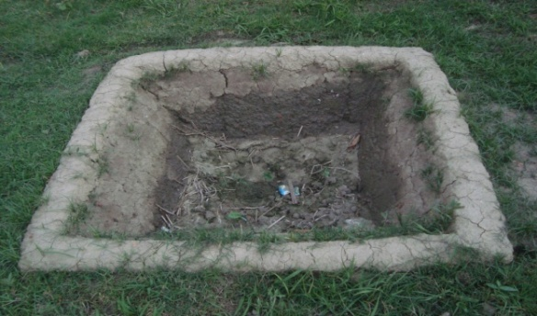

স্তুপ এবং গর্ত পদ্ধতি ছাড়াও কম্পোস্ট তৈরির আরো দুটি আদর্শ পদ্ধতি আছে, যার একটা বক্স পদ্ধতি আরেকটি হলো ব্যারেল পদ্ধতি: যদি কম্পোস্টের পরিমাণ কম হয় তাহলে ব্যারেল পদ্ধতি আর বেশি হলে বক্স পদ্ধতি। এই দুটি পদ্ধতিতে কিভাবে ধাপে ধাপে কম্পোস্ট তৈরি করা যায় সে সম্পর্কে কিছু জেনে নেয়া যাক:

প্রথম ধাপ: প্রথম ধাপে জৈব সার তৈরির জন্যে প্রয়োজনীয় উপাদান সংগ্রহ করতে হবে এবং উপাদান সংগ্রহ করার প্রাপ্যতার উপরে নির্ভর করবে সেটা আমরা বক্স পদ্ধতি না ব্যারেল পদ্ধতিতে করবো।
দ্বিতীয় ধাপ: যত ছোট আকারের টুকরা হবে তত কম সময়ের মধ্যে কম্পোস্ট তৈরি সম্পন্ন হবে। সুতরাং উপাদানসমূহ কে কেটে টুকরা টুকরা করে নিতে হবে।
তৃতীয় ধাপ: কম্পোস্ট তৈরির জন্যে প্রয়োজনীয় উপাদানসমূহ আনুপাতিক হারে মেশানোর পরে সেগুলোর উপরে পানি ছিটিয়ে দিতে হবে।
চতুর্থ ধাপ: বক্সে হলে উপাদান আলাদা করে স্তুপ করতে হবে। যদি উপাদান শুকনা হয় তাহলে একটা স্তর দেয়ার পরে অল্প পানি ছিটিয়ে আরেক স্তর দিতে হবে। এভাবে কয়েকদিনে বক্স পূর্ণ করতে হবে। স্তুপের উপরে কাঠের গুঁড়া বা ধানের তুষ দিয়ে ঢেকে দিতে হবে। বক্সের আকার যদি বড় বা গভীরতা বেশী হয় সেক্ষেত্রে বাঁশ ফেড়ে বা ছিদ্রযুক্ত প্লাস্টিকের পাইপ লম্বালম্বি করে ঢুকিয়ে দিয়ে বাতাস চলাচলের ব্যবস্থা করতে হবে।
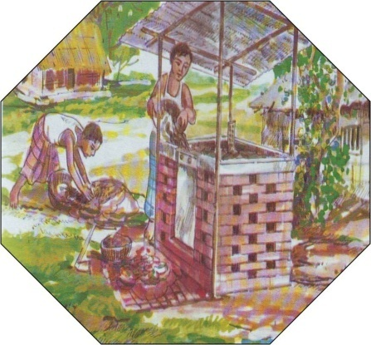

পঞ্চম ধাপ: পর্যবেক্ষণ
ক) তাপমাত্রা পর্যবেক্ষণঃ কম্পোস্টিং প্রক্রিয়ায় ৫৫-৬০ ডিগ্রী সেলসিয়াস তাপমাত্রায় অনুজীব সবচে ভাল কাজ করে। এরচে বেশী তাপমাত্রা হলে অনুজীব মারা যায়। তাই তাপমাত্রা ৬০ ডিগ্রী অতিক্রম করলে স্তুপ উলট পালট করে দিতে হবে।
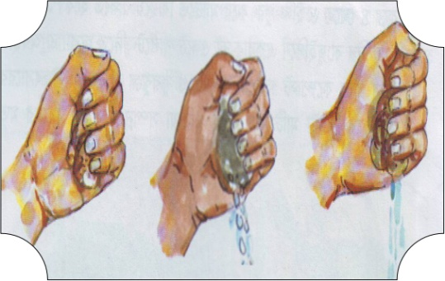
খ) আদ্রতা পর্যবেক্ষণঃস্তুপ থেকে এক মুঠো উপকরণ হাতে নিয়ে মুঠো করে চাপ দিলে যদি পানি না ঝরে তবে বুঝতে হবে পানির দরকার। তখন অল্প পানি ছিটিয়ে দিতে হবে। যদি উপকরণ হাতে নিয়ে চাপ দিলে ৩-৫ ফোটা পানি ঝরে তখন বুঝতে হবে পানির পরিমাণ ঠিক আছে । যদি এর থেকে বেশী পানি ঝরে তখন কাঠের গুড়া বা অন্য কোন শুকনা উপকরণ মেশাতে হবে।

ষষ্ঠ ধাপ: ম্যাচউরিং বা মজানো: কম্পোস্টিং চলাকালে যদি দেখা যায় তাপমাত্রা ধীরে ধীরে কমে আসছে এবং উপকরণের রং প্রায় একই ধরনের হয়ে আসছে তখন বুঝতে হবে কম্পোস্টিং হয়ে গেছে। এ সময় উপকরণ বাক্স হতে বের করে ৪-৬ ইঞ্চি পুরু করে মাটিতে বিছিয়ে দিতে হবে। এরপর প্রতিদিন বা একদিন পর পর ওলট পালট করে দিতে হবে। এ অবস্থায় ধীরে ধীরে কম্পোস্টের রং গাঢ় খয়েরী এবং ঝুরঝুরে হবে। এ সময়ে জৈব সারের গন্ধ হবে কিছুটা মাটির মত। এই প্রক্রিয়া সম্পন্ন হতে ১৫ দিনের মত সময় লাগবে।
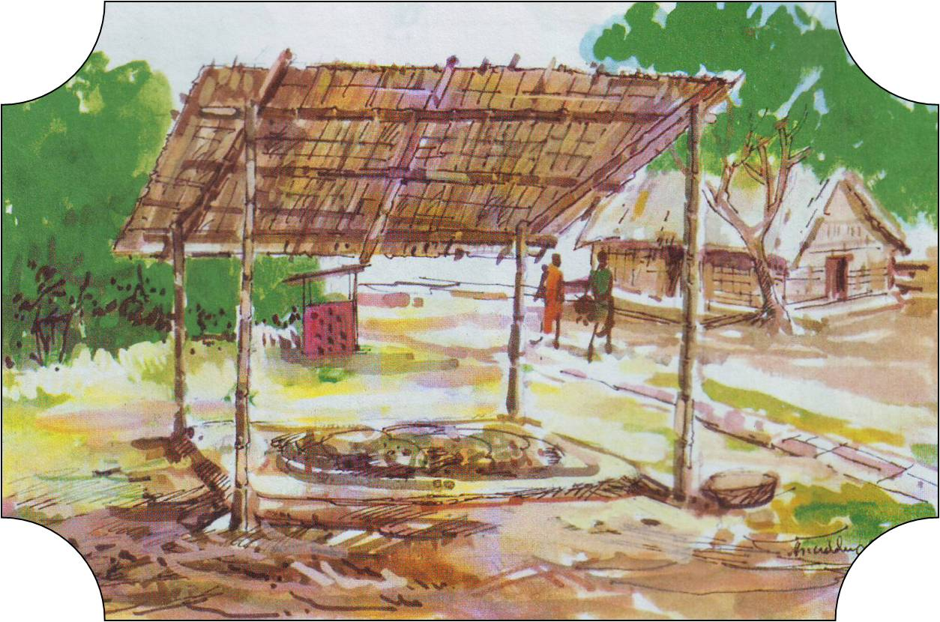

সপ্তম ধাপ: চালুনি দেয়া: ম্যাচিউরিং এর পর লোহার তারের জাল এর চালনী (তারের জালের চালনীর সস্তা বিকল্প হিসেবে গ্রামে সরিষা বা মুড়ি চালার জন্যে ব্যবহৃত বাঁশের চালনী ব্যবহার কার যেতে পারে) দিয়ে চেলে কম্পোস্ট ব্যবহার করা যেতে পারে। চালনীতে থেকে যাওয়া অংশ পুনরায় বক্সে নতুন উপাদানের উপর দিয়ে দিতে হবে যা গন্ধ কমাতে সাহায্য করবে ও কম্পোস্টিং প্রক্রিয়া দ্রুততার করবে।

কুইক কম্পোস্ট তৈরির পদ্ধতি:
কু্ইক কম্পোস্ট তৈরির জন্যে প্রয়োজন: সরিষার খৈল ১ ভাগ+কাঠের গুড়া ২ ভাগ+ পঁচা গোবর ৪ ভাগ।

কুইক কম্পোস্ট তৈরির প্রক্রিয়া: প্রথমে পরিস্কার পরিচ্ছন্ন খালি জায়গা বেছে নিতে হবে। খৈল ভালভাবে গুড়া ও ঝুরঝুরে করে নিতে হবে।
#উপাদান তিনটি প্রয়োজনীয় অনুপাতে নিয়ে তার সাথে পানি মিশিয়ে মিশ্রন তৈরি করতে হবে।
#মিশ্রনটি সঠিক হয়েছে কিনা তা পরীক্ষার জন্যে
হাতের তালুতে নিয়ে বল তৈরি করে উপর থেকে ছেড়ে দিলে যদি মাটিতে পড়ে ভেঙ্গে যায় তবে তা সঠিক হয়েছে।
#মিশ্রন তৈরির পর কোদাল দ্বারা ভালভাবে চেপে মাটির উপর ¯তর সাজাতে হয়। স্তুপে সারের পরিমাণ ৩০০/৪০০ কেজি হলে ভাল।
#স্তর সাজানোর ৪৮-৭২ ঘন্টার মধ্যে
গাদার ভিতর প্রচন্ড তাপ উৎপন্ন হয়।
#পুষ্টি উপাদান পুড়ে যাওয়ার হাত থেকে রক্ষার জন্যে কোদাল দিয়ে মিশ্রণটি ভেঙ্গে দিতে হবে।
#এভাবে ১ ঘন্টা যাবত ঠান্ডা করে পুনরায় স্তরটি সাজাতে হয়।
# পর্যায়ক্রমে এই কাজটি করলে মিশ্রণটি ঠান্ডা হওয়ার পর স্তুপ আকারে ১৫দিন রেখে দিলে তা মাঠে প্রয়োগের উপযোগী হয়।

কম্পোস্ট সারের ব্যবহার:
ব্যবহার উপযোগী অংশ নির্দিষ্ট মাত্রা অনুযায়ী ফসলে ব্যবহার কিংবা বিক্রি করা যেতে পারে।
চাষ দিয়ে জমি তৈরি করার সময় পরিমাণ মত জৈবসার মাটিতে মিশিয়ে দিতে হবে। মাটির উপরে থাকলে জৈবসার বা কম্পোস্ট ভাল কাজ করে।
কম্পোস্ট ব্যবহারের ক্ষেত্রে প্রথম বছর উপযুক্ত মাত্রায় প্রয়োগ করতে হবে। দ্তিীয় বছর এর দুই তৃতীয়াংশ এবং ৩য় বছর অর্ধেক প্রয়োগ করতে হবে। কম্পোস্ট রাসায়নিক সারের পরিপূরক, কাজেই শুধু কম্পোস্ট ব্যবহার করলে উচ্চ ফলনশীল জাতের ফলন কাঙ্খিত মাত্রায় পাওয়া যাবে না। তাই মাটির অবস্থা ও ফসলের চাহিদা বুঝে প্রয়োজনীয় রাসায়নিক সার নির্দিষ্ট মাত্রায় প্রয়োগ করতে হবে।

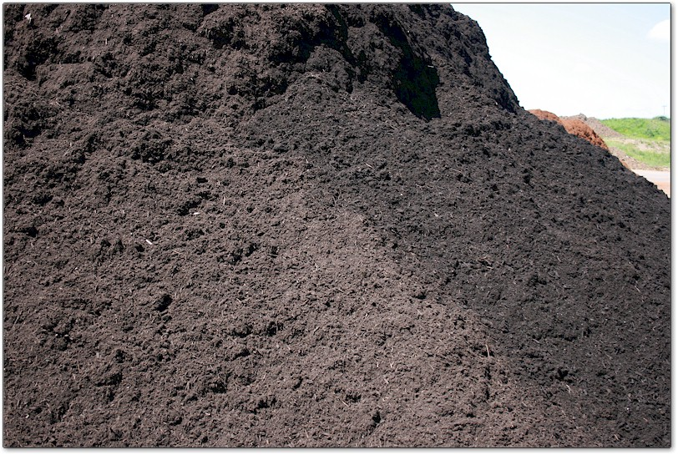

ভার্মি কম্পোস্ট বা কেঁচো কম্পোস্ট

কেঁচোকে প্রকৃতির লাঙ্গল বলা হয় এ কথা আমরা সবাই জানি। কেঁচো তরকারির খোসা, গরু ,ছাগল, হাস ,মুরগর বিষ্ঠা ও নাড়িভূড়ি ইত্যাদি আবর্জনা খেয়ে দ্রুত এগুলো পঁচিয়ে খুব কম সময়ের মধ্যে জৈব সার তৈরি করে থাকে।

তৈরি পদ্ধতি: প্রথমে গর্ত তৈরি করতে হবে। এরপর এসব গর্তে ঘাস, আমের পাতা বা খামারের ফেলে দেয়া অংশ এ সবের যে কোন একটি ছোট ছোট করে কেটে এর প্রায় ২৫ কেজি করে নিতে হবে। তবে আবর্জনা গর্তে ফেলার আগে গর্তে ও তলদেশে পলিথিন দিয়ে মুড়ে দিতে হবে। এতে করে কেঁচো গর্ত থেকে বাইরে যেতে পারবে না।
প্রথমে পলিথিন বিছানোর পরে গর্তের নিচে ১৫ সেমি বা ৬ ইঞ্চির পুরু করে বেড বানাতে হবে। এ বেড তৈরির জন্যে ভাল মাটি ও গোবর সম পরিমাণে মেশাতে হবে। এবং এসব মেশানো গোবর ও মাটি কেঁচোর খাবার হিসেবে ব্যবহৃত হবে। সাধারণত: কম্পোস্ট তৈরির কাজে ২ ধরনের কেঁচো ব্যবহৃত হয়। তাহলো: এপিজিক ও এণ্ডোজিক। এপিজিক জাতের কেঁচো দেখতে লাল রঙের এবং এরা মাটির উপরে বিচরণ করে। এরা সার উৎপাদন করতে পারে না। তবে এরা মাটির ভৌত ও জৈব গুণাবলীর উন্নতি সাধন করে।
কেঁচো কম্পোস্ট তৈরি জন্যে এসব গর্তে গোবর ও মাটি দিয়ে ২৫ কেজির মত ভরাট করার পরে তাতে প্রায় ২ হাজার কেঁচো প্রয়োগ করতে হবে। কেঁচো প্রয়োগের পর গর্তের উপরিভাগ পাটের ভেজানো চট দিয়ে ঢেকে দিতে হবে এবং সারের গুণগত মান বজায় রাখার জন্যে গর্তে ও উপরিভাগে ছায়া প্রদানের ব্যবস্থা করতে হবে। এসব কেঁচো যেসব খাবার খায় তা গর্তে নিয়মিতভাবে সরবরাহ করতে হবে যেমন স্থানীয় ঘাস, খামারজাত পদার্থ,আখের ও কলার ফেলে দেয়া অংশ ইত্যাদি।

অনান্য কম্পোস্ট তৈরির চেয়ে এই কম্পোস্ট তৈরিতে সময় কম লাগে। গবেষণায় দেখা গেছে ভার্মি কম্পোস্ট এ ১.৫৭% নাইট্রোজেন; ১.২৬% ফসফরাস; ২.৬০% পটাশ; ০.৭৪% সালফার; ০.৬৬% ম্যাগনেসিয়াম; ০.০৬% বোরণ আছে। অনান্য কম্পোস্ট অপেক্ষা কেঁচো কম্পোস্টে অনান্য সকল পুষ্টি উপাদান ৭-১০ ভাগ বেশী থাকে। সাধারণত: পিঁপড়া,উঁইপোকা,তেলাপোকা,মুরগী, ইঁদুর, পানি এসব কেঁচোর বড় শত্রু, তাই এ বিষয়ে সতর্ক থাকতে হবে।

সবুজ সার

কোন উদ্ভিদ কে সবুজ অবস্থায় মাটির সাথে মিশিয়ে দিলে সেটা পচে যে সার হয় তাকে সবুজ সার বলে। আমাদের দেশে সবুজ সার হিসেবে যেসব উদ্ভিদ ব্যবহাৃত হয়ে থাকে সেগুলো হলো: ধৈঞ্চা,শন,বরবটি,শিম,খেসারী,মুগ,মাসকলাই,সয়াবিন,মসুর,ছোলা,মটর,চীনাবাদাম,অড়হড়,ঝাড়সীম,ভুট্টা,জোয়ার আখ ইত্যাদি।

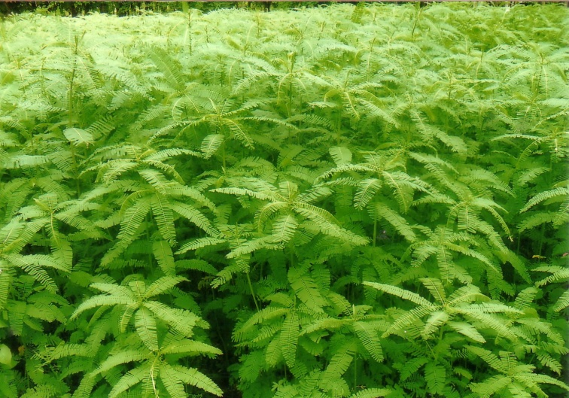

নীল সবুজ শেওলা:
নীল সবুজ শ্যাওলা বাতাসের নাইট্রজেন তাদের দেহে আবদ্ধ করে রাখে এবং পরে সেগুলো মারা গেলে তাদের দেহে সঞ্চিত নাইট্রজেন মাটিতে সংযোজিত হয়। এই শেওলা যতি প্রতি হেক্টরে ১০-১৫ কেজি শুকনা শেওলা প্রয়োগ করলে হেক্টর প্রতি ৩০ কেজি নাইট্রজেন যোগ হয়। এই পদ্ধতি চীন এবং ভারকে ব্যাপক ভাবে ব্যবহৃত হয়।

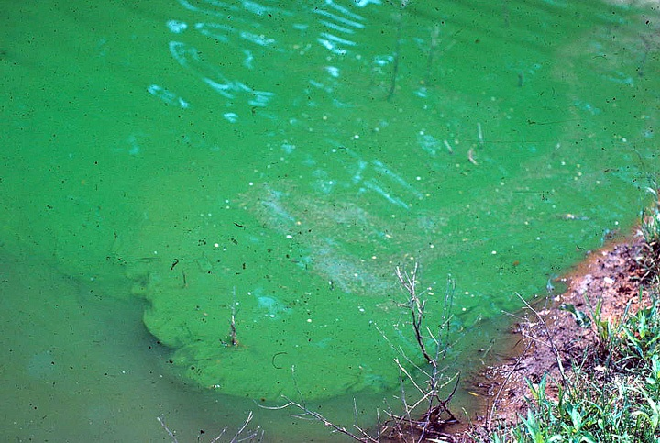

এ্যাজোলা
এটি এক ধরনের জলজ পানা, দ্রুত বর্ধনশীল, দিনে এর দেহের দ্বিগুণ বৃদ্ধি পায়। প্রতি হে: জমিতে ৫৫০-১১০০ কেজি পর্যন্ত নাইট্রজেন যোগ করতে পারে। খুব বেশী গরম এবং ঠাণ্ডা সহ্য করতে পারে না। আমাদের দেশে বৈশাখ থেকে আশ্বিন পর্যন্ত ধান ক্ষেতে চাষ করা যেতে পারে।

এ্যাজোলা চাষ:
একখণ্ড জমি নির্বাচন করে ,জমিটিকে সমান ৮ ভাগ করে নিয়ে দু কোণার দু’টি প্লটে প্রতি বর্গমিটারে ৫০০-৮০০ গ্রাম তাজা এ্যাজোলা ছেড়ে দিন। এ্যাজোলা ছাড়ার পর জমির পানি পরিষ্কার হলে প্রতি বর্গ মিটার জমিতে ১ গ্রাম হারে টিএসপি গুলিয়ে এ্যাজোলার উপরে ছেড়ে দিতে হবে। এভাবে এক মাসের মধ্যে জমি এ্যাজোলায় ভরে যাবে।এটি সব ফলের জন্যে উপকারী। ধানের জমিতে চারা রোপণের আগে এ্যাজোলা চাষ করলে চারা রোপণের আগে মাটির সাথে ভাল করে মিশিয়ে দিতে হবে। আর ধানের চারা রোপণের পরে চাষ করলে দাঁড়ানো পানিতে এ্যাজোলা ছেড়ে দিতে হবে। সমস্ত জমিতে এ্যাজোলা ছেয়ে গেলে মাটির সাখে ভালভাবে মিশিয়ে দিতে হবে। এভঅবে ২/৩ বার জমিতে এ্যাজোলা মেশালে কোন ইউরিয়া প্রয়োগ করার দরকার নেই।
পুকুর ডোবা নালা ও সাময়িক পতিত জমিতে এ্যাজোলা চাষ করে সেখান থেকে উঠিয়ে ফসলী জমিতে পঁচালে উৎকৃষ্ট জৈব সার তৈরী হয়।

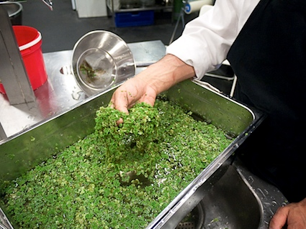

জীবানু সার:
জীবাণু দু’ রকমের:
মুক্তজীবী নাইট্রোজেন স্থিতিকারী জীবাণু সার
২. মিথোজীবী নাইট্রোজেন স্থিতিকারী জীবাণু সার

মুক্তজীবী নাইট্রোজেন স্থিতিকারী জীবাণু সার
মুক্তজীবী নাইট্রোজেন স্থিতিকারী জীবাণু এ্যাজোটোব্যাটর, ক্লট্রিডিয়াম,ডেরকিমিয়া ইত্যাদি জীবাণগুলো মাটিতে স্বাধীনভাবে বাস করে। এসব জীবাণু মারা যাবার পর এদের মধ্যকার নাইট্রজেন যৌগ মাটিতে থাকে এবং পরের ফসলে সেটা গ্রঞনযোগ্য হয়। এ জবিাণু বছরে প্রতি হেক্টরে ১৫-২০ কেজি নাইট্রজেন মাটিতে যোগ করতে পারে। এ সারধান, গম,ভূট্টা, জোয়ার,বাজরা,তুলা, পেয়াজ, তামাক প্রভৃতি ফসলে ব্যবহার করা যায়। মাত্রা ২০০ গ্রাম জীবাণু সার প্রতি ১০ কেজি বীজে মেশাতে হবে।

বীজে জীবাণু সার মেশানোর পদ্ধতি:

বীজে জীবাণু সার মেশানোর পদ্ধতি:......

